Компьютер: друг или враг?
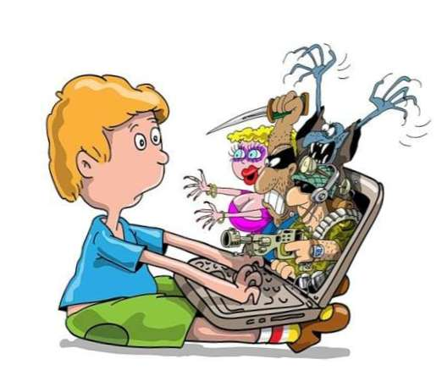
Дети и компьютеры практически неотделимы в наши дни. Многие дети школьного возраста и даже дети дошкольного возраста проводят много часов перед компьютером каждый день, поэтому стоит выяснить, какие последствия могут производить компьютеры на глаза детей и их зрение. Что приносит компьютер: пользу или вред?
Использование компьютеров улучшает готовность ребенка к школе
Хорошая новость: Последние исследования показали, что использование компьютера среди детей дошкольного возраста фактически улучшает их готовность к школе и повышает успеваемость.
Компьютерные риски для детей
Но дети, которые проводят много времени перед компьютером, имеют больший риск развития синдрома компьютерного зрения. И многие врачи убеждены, что длительное использование компьютеров детьми подвергает их риску прогрессирующей близорукости. Поэтому следите за количеством времени, проведенным вашим ребенком перед компьютером.
Снижение риска близорукости в связи с компьютером
Чтобы ясно видеть вблизи, глаза должны приложить усилия фокусировки. Некоторые исследователи считают, что усталость, вызванная чрезмерной фокусировкой, может привести к изменениям в глазах, что является причиной близорукости. И эксперты согласны с тем, что акцент на изображения на экране компьютера вызывает большую усталость глаз, чем чтение нормальной печати в книге или журнале.
Для снижения риска усталости от фокусировки зрения, многие врачи рекомендуют для глаз частые перерывы в работе с компьютером. Некоторые называют это "20-20-10" правило: Каждые 20 минут ваш ребенок должен оторвать глаз от компьютера и посмотреть на объект, удаленный от него, по меньшей мере, на 20 метров, по крайней мере, 10 секунд.
Это простое упражнение расслабляет мышцы фокусировки внутри глаза, что может помочь уменьшить напряжение глаз и усталость глаз, которая может привести к прогрессирующей близорукости.
Влияние компьютеров на детей
Но с каждым годом у детей всё меньше развито умение воспринимать, воспроизводить или создавать собственные тексты. Также растет процент детей с нарушениями письменной речи. И всё чаще говорят о том, что причиной того, что детям сложно овладевать чтением и письмом является то, что они рано и чрезмерно увлекаются компьютером.
Психологи говорят, что у детей, часто играющих в компьютерные игры развивается агрессия, всевозможные страхи, аутизм.
Педиатры подтверждают вред компьютеров: длительное сидение за ними нарушает осанку, портит зрение, а влияние компьютерного излучения на детский организм до сих пор не изучено.
Но не стоит бросаться в крайности и навсегда ограждать ребенка от компьютера, как и не стоит использовать его в качестве громоотвода (сидит за монитором и не шумит, ничего не требует). Если же разумно использовать компьютер, то он сможет стать отличным пособием дляобучения (например, чтению), средством общения с малышом.
Уже повзрослевшему ребенку можно предложить создать электронную газету, или страничку в интернете. Многие дети предпочитают запискам на холодильнике «напоминалки» в компьютере.
Если ваш ребенок уже начал задавать «умные» вопросы, то попробуйте вместе найти ответы на них во всемирной паутине. Для детей в Интернете можно найти множество интересных вещей: посетить виртуальный музей, или принять участие в олимпиаде он-лайн, скачать познавательные презентации и фильмы.
С помощью специальных программ можно научить ребенка рисовать и создавать мультики, записывать музыку. Только не забывайте о том, что компьютерное рисование не заменит красок, карандашей. То же самое можно сказать и о письме.
Компьютерные игры – камень преткновения многих родителей и детей.
В вашем доме не должны появляться игры, где надо убивать всё, что движется.
Вместо них для ребенка можно подобрать развивающие игры. Их сейчас множество – на любой возраст и на любой вкус.
Чтобы обучение или игры за компьютером не наносили ребенку физический или психологический вред соблюдайте следующие правила:
1. Источник света должен быть слева от монитора. Ребенок должен сидеть на расстоянии 50-60 см от экрана.
2. Спина и ноги ребенка должны иметь опору.
3. Обязательно купите монитор с частотой обновления экрана в рабочем режиме не менее 85 Гц.
4. Компьютерные уроки для дошкольников не должны превышать 15 минут, для младших школьников 20ти минут.
5. Обязательно формируйте у ребёнка правильное отношение к компьютеру. И словом и действием приучайте его, что компьютер – рабочая машина, и использовать его можно только для учебы или работы.
Не забывайте и о своевременном компьютерном сервисе, чтобы компьютер долго вам служил и радовал. Причем обслуживание и ремонт компьютеров доверяйте проверенным фирмам, которые не только отремонтируют, но и установят новейшие обучающие программы. А вот уже обучающим программам ваш ребенок найдет применение.
И самое главное, помните, что в развитии навыков мышления и реального общения компьютер может и должен играть лишь вспомогательную роль!

